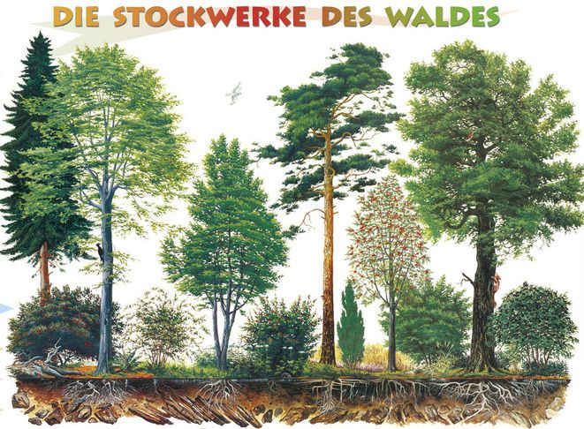
Aufgaben Biologie: Jahrgang 8
Neues Thema: Ökosystem Wald

- Recherchiere im Internet nach folgenden Begriffen: Ökosystem, Biotop, Biozönose, ökologische Nische, biotische Faktoren und abiotische Faktoren. Notiere deine Ergebnisse. Sinnvoll wäre dazu eine kleine Vokabelliste.
- Erkläre am Beispiel des Waldes den Zusammenhang zwischen Biotop, Biozönose und Ökosystem. (Internetrecherche) Den Zusammenhang kannst du in Form eines Textes oder einer beschrifteten Zeichnung darstellen.
- Zeichne die Stockwerke des Waldes auf eine unlinierte DinA4-Seite und beschrifte! Notiere eine passende Überschrift.
- In der Tabelle findest du einige typische Vertreter der einzelnen Stockwerke des Waldes.
Fertige jeweils für jede Schicht zwei Steckbriefe zu den dort wachsenden Pflanzenarten an. Du kannst dir die zwei Bäume, die zwei Sträucher, die zwei Kräuter und die zwei Moose aussuchen. Beschreibe in deinen Steckbriefen die einzelnen Pflanzen und zeichne sie.
Zeichne bei den Bäumen und Sträuchern auch die Blätter und Früchte. Zeichne mit Bleistift und schreibe auf unliniertes, weißes Papier. Fertige von den Tierarten zwei Steckbriefe an. Du kannst dir dabei aussuchen, welche Tiere du beschreiben möchtest, die Steckbriefe kannst du dabei frei gestalten.

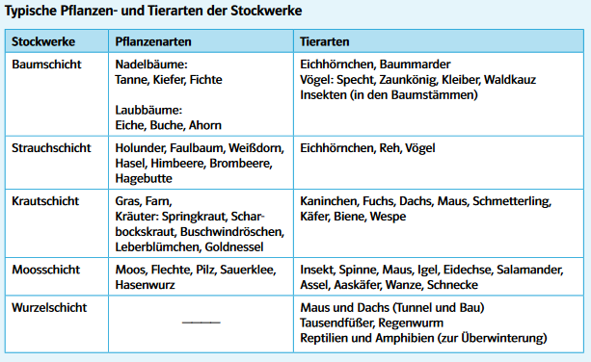

STECKBRIEF Bäume/Sträucher  Zeichnung:  Übersicht: Blätter: Früchte:  Name:  Lateinischer Name:  Familie:  Größe:  Alter:  Aussehen:  Blätter/Früchte:  Rinde:  Standort:  Herkunft:  Besonderheiten:  Blütezeit: | STECKBRIEF Kräuter/Moose  Zeichnung:  Pflanze mit Blüten  Name:  Lateinischer Name:  Familie:  Größe:  Aussehen:  Blütenfarbe:  Blütezeit:  Blattform:  Standort:  Besonderheiten:

Zum Ökosystem Wald könnt ihr euch folgendes Video anschauen.
Ökosystem Wald - Entwicklungsstadien, Baumarten, Vegetationszonen, Stockwerke - Ökosysteme 6
https://www.youtube.com/watch?v=2evRR9eNPNY

Beantwortet mit Hilfe dieses Videos https://www.youtube.com/watch?v=FEE4bpWs_JE
folgende Fragen schriftlich. Notiere zuerst immer die Frage!
Lebensgemeinschaft Wald

- Welche Aufgaben hat ein Förster?
- Was ist der Unterschied zwischen einer Eiche und einer Buche?
- Wie unterscheidet man Fichte, Tanne, Kiefer und Lärche?
- Beschreibe die Vorgänge bei der Fotosynthese.
- Warum häuft sich das Laub auf dem Waldboden nicht meterhoch an, wenn im Herbst das Laub von den Bäumen fällt?
- Was ist eine Symbiose?
- Warum wird ein Biotop-Baum nicht gefällt?
- Stoffkreislauf im Wald. Erkläre die Begriffe Produzenten, Konsumenten und Destruenten.
- Welche Funktionen hat der Wald?
- Woran erkennt man das Alter eines Baumes?

